中山大学移动信息工程学院本科生实验报告
（2017年秋季学期）
课程名称：移动应用开发 任课教师：
年级 | 15级 | 专业（方向） | 软件工程（移动信息工程）
学号 | 15352223 | 姓名 | 刘朝开
电话 | 15626489095 | Email | 1209354383@qq.com
开始日期 | 2017.10.13 | 完成日期 | 2017.10.13

实验题目
实验二 事件处理

实现内容
实现一个 Android 应用，界面呈现与实验一基本一致，要求：

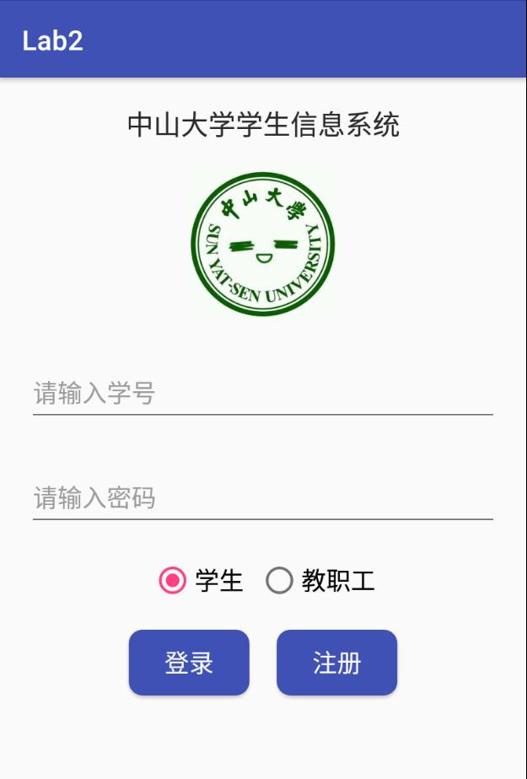
（1） 该界面为应用启动后看到的第一个界面
（2） 输入学号和密码的控件要求用 TextInputLayout 实现
- 点击图片，弹出对话框如下图：

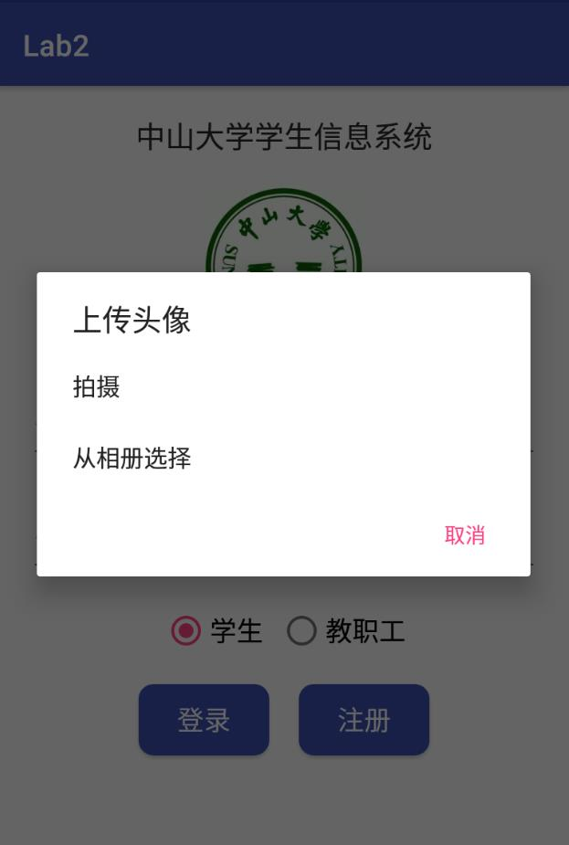
点击“拍摄”选项，弹出 Toast 信息“您选择了[拍摄]”；
点击“从相册选择”选项，弹出 Toast 信息“您选择了[从相册选择]；
点击“取消”按钮，弹出 Toast 信息“您选择了[取消]”。
- 切换 RadioButton 的选项，弹出 Snackbar 提示“您选择了 xx”；

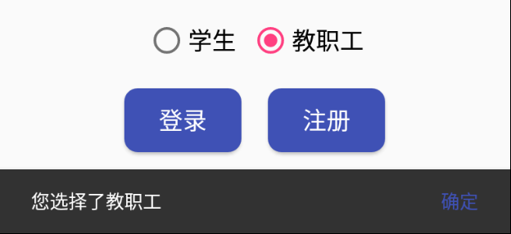
例如从选项“学生”切换到选项“教职工”，则提示“您选择了教职工”；
点击 Snackbar 上的“确定”按钮，则弹出 Toast 信息“Snackbar 的确定按钮被点击了”
（5） 点击登录按钮
依次判断学号是否为空，密码是否为空，用户名和密码是否正确（正确的学号和密
码分别为“123456”，“6666”）；不正确则给出错误信息，如学号和密码都正确则提示“登陆成功”，如图：

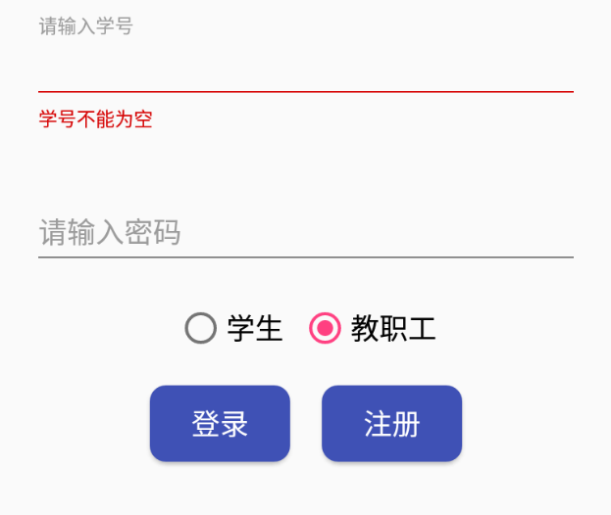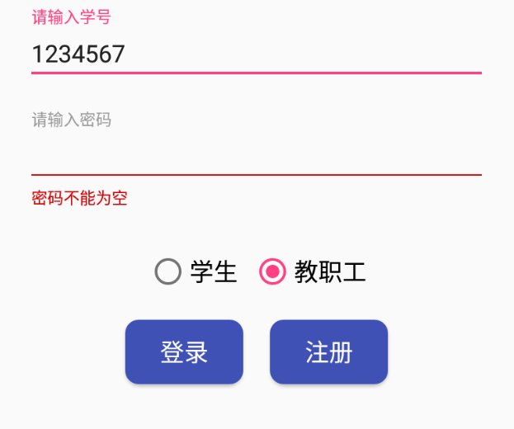
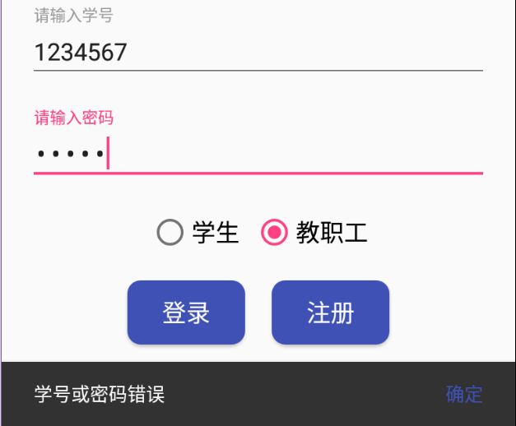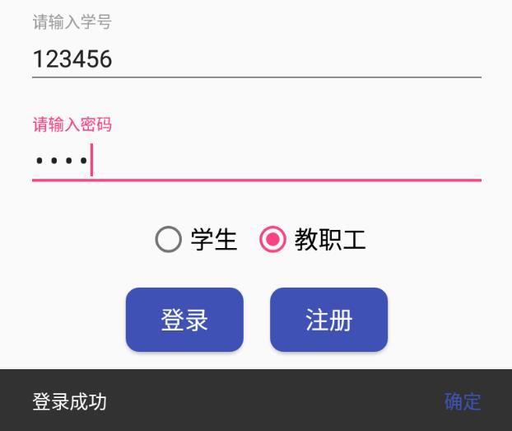
（6） 点击注册按钮
如果切换选项时，RadioButton 选中的是“学生”，那么弹出 Snackbar 信息“学生注册
功能尚未启用”，如果选中的是“教职工”，那么弹出 Toast 信息“教职工注册功能尚未启用”。

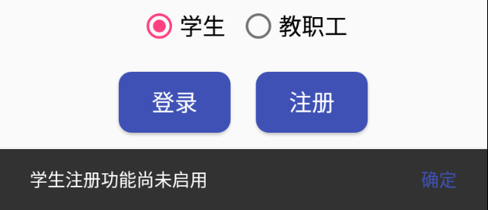

课堂实验结果
- 实验截图
A应用启动后看到的第一个界面

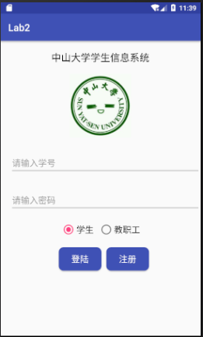
B输入学号和密码的控件要求用 TextInputLayout 实现

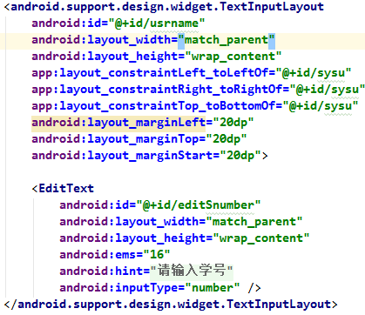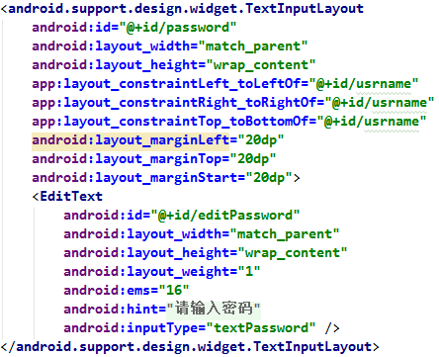
C点击图片，弹出对话框如下图：
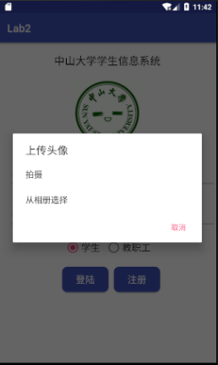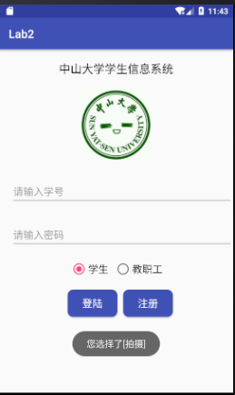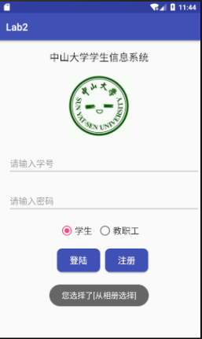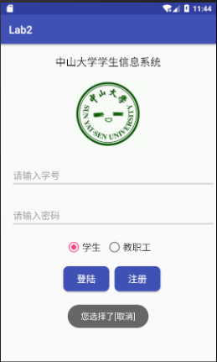

E切换 RadioButton 的选项，弹出 Snackbar 提示“您选择了 xx”

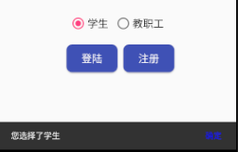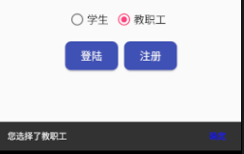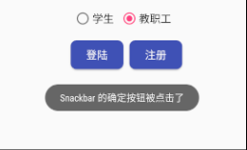

F点击登录按钮如图：
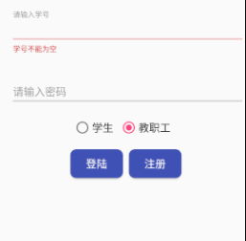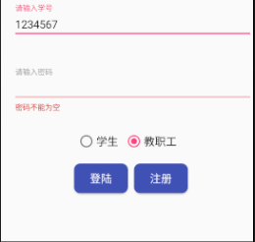

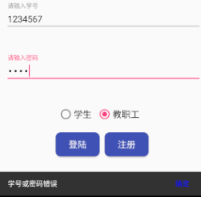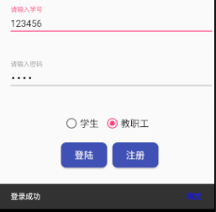
G 点击注册按钮

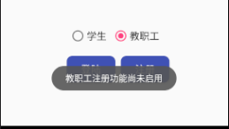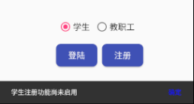
- 实验步骤以及关键代码
1设置布局：基本参照了lab1中的布局，主要不同之处在于去掉了学号和密码的TextView，将输入学号和密码的控件用 TextInputLayout 实现，代码如下图：

2设置点击事件：
- 图片处理点击事件：

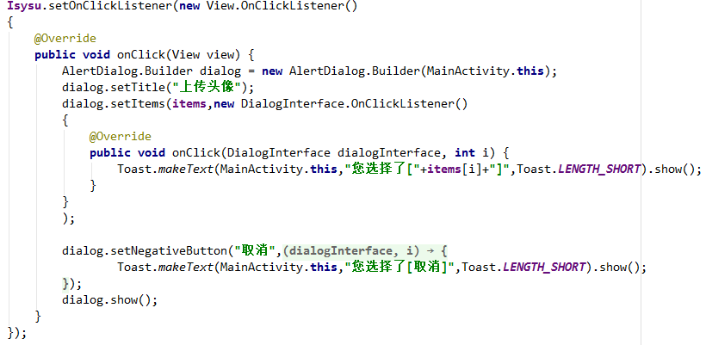
2)Radiobutton按钮：

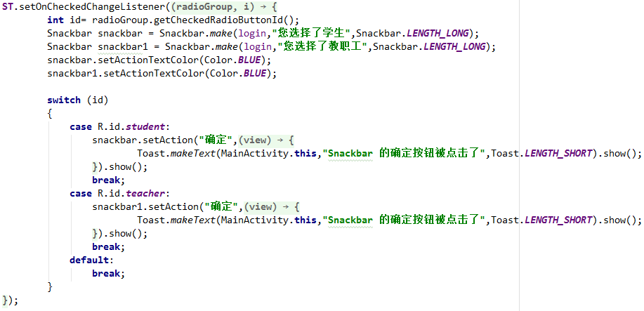
3)登陆按钮:

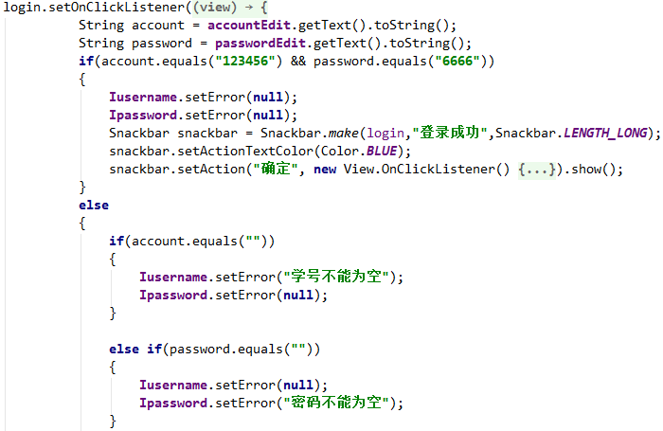
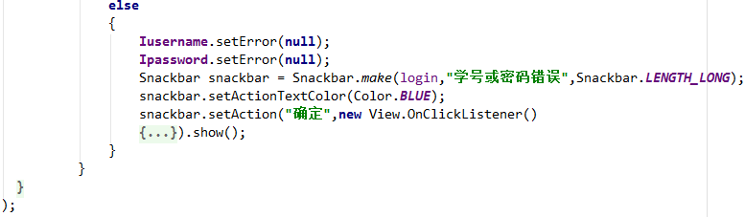

注册按钮:
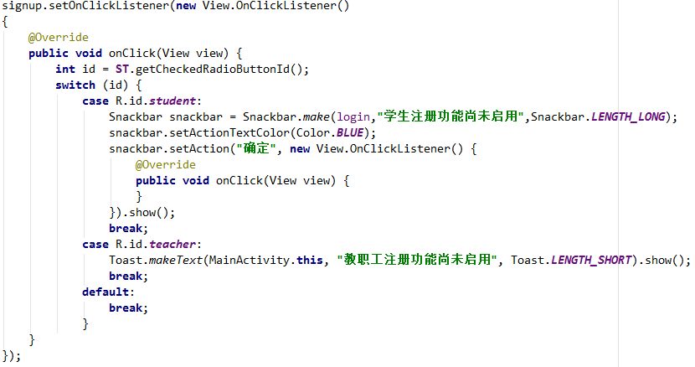
- 实验遇到困难以及解决思路
1)android studio使用TextLayout布局时出错。解决思路：在build.gradle(Module.app)中添加依赖compile 'com.android.support:design:26.+'。

2）使用TextLayout布局时出现如下图所示的错误。
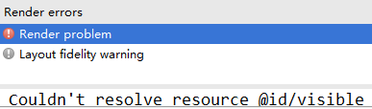

解决方法：通过上网百度查到了两种方法：1选择较低版本的API；2在style.xml文件中将Theme.AppCompat.Light.DarkActionBar改为Base.Theme.AppCompat.Light.DarkActionBar。但是两种方法我都尝试过了，无法解决该问题。
- TextLayout布局文件的layout_width无缘无故变为0dp,如下图所示：

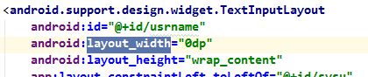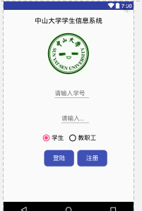
解决方法：将layout_constraintRight_toRightOf和layout_constraintLeft_toLeftOf的参数改为parent。

Snackbar的第一个参数出错。解决方法：Snackbar的第一个参数为view,可以是他的父布局的id,也可以是父布局下某一个控件的id。并且如果变量在OnCreat中声明，要用final关键字修饰，表示为常量，只能赋值一次，让编译器知道字段的值不会更改从而使它能安全地在寄存器中高速缓存该值。
- 调用setError函数时错误信息出现在EditText的右上角。解决方法：错误的使用EditText的id使用setError函数，应改为用对应的TextInputLayout的id调用setError函数。

调用setError函数时错误信息出现后不消除。解决方法：在满足条件的情况下调用setError(null)来消除错误信息。

课后实验结果
- 增加了登陆成功界面：输入密码后跳转，只有一个textview和一个button（如下图）。Back按钮触发返回之前的MainActivity。

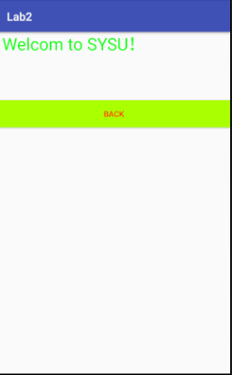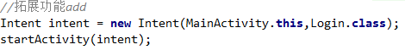
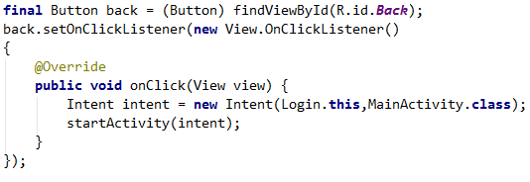

增加了注册界面：（还未完善，只是刚开始想要使用fontawesome,做了简单的测试），java代码比较简单，只是在MainActivity中加入了按钮的点击事件，跳转了activity。
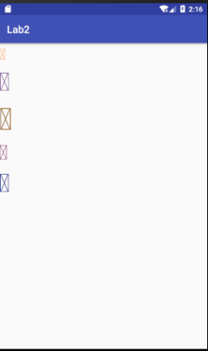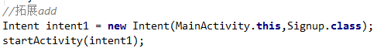

实验思考及感想
通过这次实验，查阅了网上的很多博客，学习了一些常用控件的点击事件，还包括一些简单的属性设置，进一步激发了自己对于android学习的热情。
作业要求：
- 命名要求: 学号_姓名_实验编号，例如15330000_林XX_lab1。
- 实验报告提交格式为pdf。
- 实验内容不允许抄袭，我们要进行代码相似度对比。如发现抄袭，按0分处理。

